МБУК ВР «МЦБ» им. М.В. Наумова
Рябичевский отдел

Сценарий

«Маслена идет
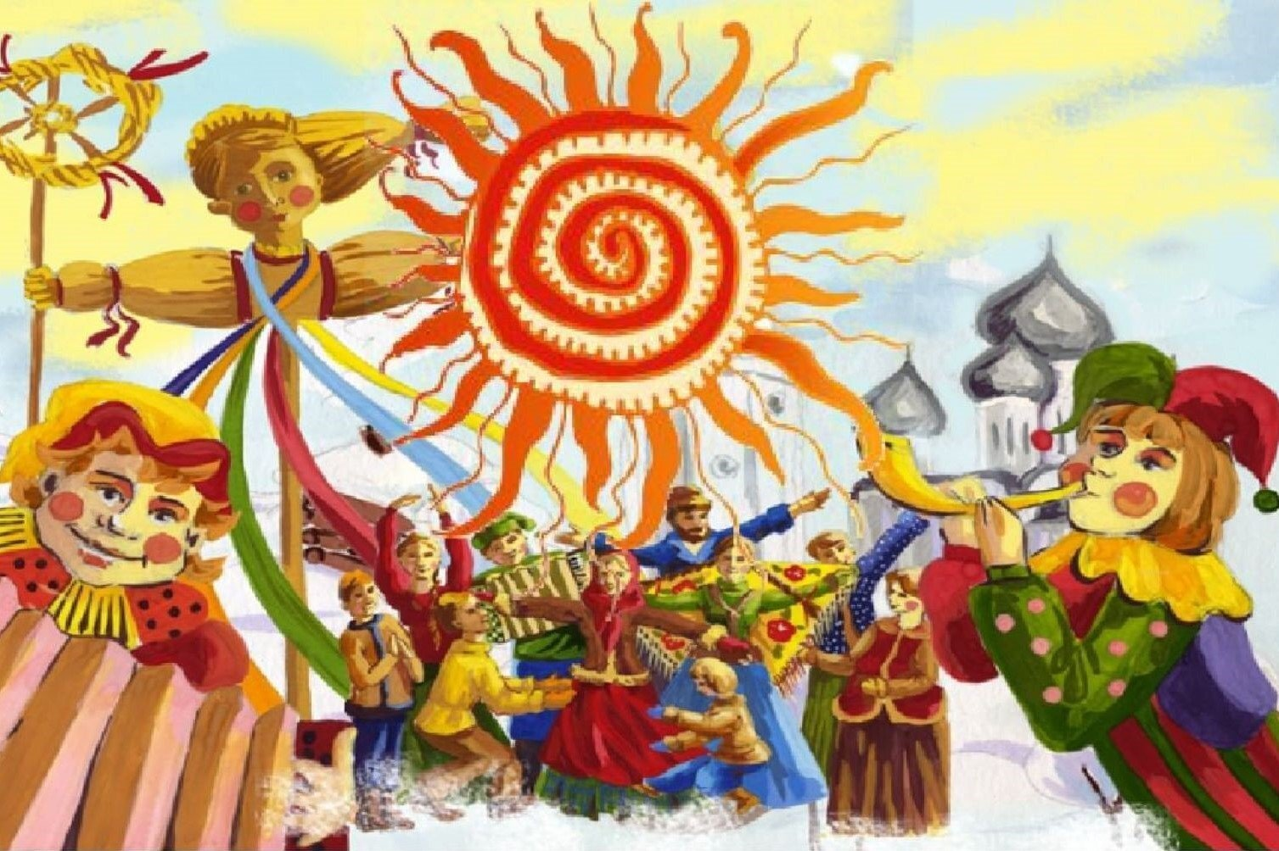
– весну под руку ведет»

Составитель: Польная Е.Н.

х.Рябичев
2024 год
Форма проведения: литературно-музыкальная программа

Цель: формировать представление о традициях празднования русским народом Масленицы, развивать интерес к истории и обычаям предков.

Ход мероприятия:
Звучит фонограмма «Русский сувенир»

Вед.1 Здравствуйте детишки девчонки и мальчишки!
Все вокруг блины пекут,
Кушать вдоволь нам дают,
Чучело зимы сжигаем,
И весну к нам зазываем.
Как этот праздник называют?

Дети: Масленица.

Вед.2 Правильно Масленица – это праздник перехода от зимы к лету, теплу, солнцу. Праздник-противоборство. Его празднуют весело, разгульно. В народе масленицу называли «веселой», «разгульной», «широкой», «обжорной». Так как на Руси Масленицу называют честной, широкой. Справляли ее неделю, называли ее сырной. Все дни сырной недели имеют свои названия.

Чтец 1 Со времён старинных, давних
Праздник Солнца к нам спешит.
Он один из самых ранних
В окна вешним днём глядит.

Чтец 2 Утро... ПОНЕДЕЛЬНИК... Наступает "ВСТРЕЧА".
Яркие салазки с горочек скользят.
Целый день веселье. Наступает вечер...
Накатавшись вволю, все блины едят.

Чтец 3 "ЗАИГРЫШ" беспечный - ВТОРНИКА отрада.
Все гулять, резвиться вышли, как один!
Игры и потехи, а за них - награда:
Сдобный и румяный масленичный блин!

Чтец 4 Тут СРЕДА подходит - "ЛАКОМКОЙ" зовётся.
Каждая хозяюшка колдует у печи.
Кулебяки, сырники - всё им удаётся.
Пироги и блинчики - всё на стол мечи!

Чтец 5 А, в ЧЕТВЕРГ - раздольный "РАЗГУЛЯЙ" приходит.
Ледяные крепости, снежные бои...
Тройки с бубенцами на поля выходят.
Парни ищут девушек - суженых своих.

Чтец 6 ПЯТНИЦА настала - "ВЕЧЕРА у ТЁЩИ"...
Тёща приглашает зятя на блины!

Есть с икрой и сёмгой, можно чуть попроще,
Со сметаной, мёдом, с маслом ели мы.

Чтец 7 Близится СУББОТА - "ЗОЛОВКИ УГОЩЕНИЕ".
Вся родня встречается, водит хоровод.
Праздник продолжается, общее веселье.
Славно провожает Зимушку народ!

Чтец 8 ВОСКРЕСЕНЬЕ светлое быстро наступает.
Облегчают душу все в "ПРОЩЁНЫЙ ДЕНЬ".
Чучело соломенное - Зимушку – сжигают.
Нарядив в тулупчик, валенки, ремень...

Вед.1 Сегодня провожаем зиму
Забавами да шутками,
Весельем, прибаутками!
Затей у нас большой запас,
И все они, друзья, для вас!
Зимушку провожаем, Весну встречаем!
А ну, кто загадку мою отгадает:
«Тётушка крутая, белая, да седая. В мешке стужу везет, на землю холод трясет. Сугробы наметает, ковром землю устилает…»

Дети: Зима!

Вед.2 Кто самый ловкий и меткий? Игра «Пронеси снежок в ложке»
Зима убегает,
Солнышко сияет,
Трава прорастает,
Когда так бывает?
(Весной)

Вед.1 А, как мы узнаем, что весна пришла? По каким природным явлениям? Игра «Весна пришла» – надо изобразить как ручьи бегут, солнышко греет и птицы прилетают. (Выходят три человека)

Вед.2 Ребята, а теперь загадки!
Даром время не теряйте,
Дружно хором отвечайте!

1.Бродит одиноко огненное око,
Всюду, где бывает, взглядом согревает! (солнце)

2.Маслянисты и румяны, жить не могут без сметаны.
Ароматны и вкусны ноздреватые ……(блины)

1. Четыре ноги плюс два уха,
Крючком нос, округлое брюхо. (самовар)

2. Он вкусней, чем сладкий торт,
И полезный для здоровья.
Макай блин в него и — в рот!
Ух, объедение какое! (мёд)

1. Чтобы солнце нам светило,
Не прячась за тучками,
Чтоб зима больше не злилась,
Мы сжигаем … (чучело)

2. На блине горячем тает,
О нем каждый точно знает.
В Масленицу нарезают,
Из сливок делают, я знаю. (масло)

1. Масленица — наслажденье!
Блинчики едим с утра.
К ним сгущенка и варенье,
Ну а может быть … (икра)

2. Среди праздничных идей
Есть забава для детей.
В стороне, дружок, не стой!
Начинаем снежный …(бой)

1. Все ребята знать должны,
Из чего пекут блины.
Ты, малыш, не в курсе, что ли?
Молоко, мука, яйцо, и немного …(соли)

2. Нынче пляски, песни, шутки,
Бубенцы, гармошки, дудки.
Взялся за руки народ —
Закружи нас …(хоровод)

1. Из-под снега вылезает,
Раньше всех весну встречает. (подснежник)

2. Белое, да не снег,
Вкусное, да не мед,
У буренки беру
И ребяткам даю. (молоко)

1. Масленицу любим мы
И, весну встречая,
Сладкие едим блины,
Запивая вкусным …(чаем)

2. Ох, народ, вот беда!
Тает снег, кругом — вода.
Не обуть уж валенки —
В сугробах …(проталинки)

1. Дом построен для певца
Без окошка и крыльца. (скворечник)

2.С неба пришел, в землю ушел. (дождь)

1. Я пушистый и летаю,
А весной от солнца таю.
Угадайте поскорей,
Кто же это? — …(снег)

Вед.2 Разгадали все загадки,
Вижу, умные ребятки.
Все, кому играть не лень,
В хоровод вставай скорей!

Вед.1 Игра «Солнце». В центре круга – «Солнце» (на голову ребенку надевают шапочку с изображением солнца). Дети хороводом идут по кругу и произносят:

Гори, солнце ярче –
Лето будет жарче,
А зима теплее,
А весна милее.

На 3-ю строчку подходят ближе к «солнцу», сужая круг, поклон, на 4-ю – отходят, расширяя круг. «Солнце» кричит: «Горю!» Дети отходят, «солнце» настигает детей.
Кого «солнце» поймало, тот становится «солнцем», игра повторяется.

Вед.2 Какая же масленица без блинов, вот и игры блинные у меня имеются.
Игра «Блины»
Все участники стоят в кругу лицом к центру. Ведущий дает команду, участники её выполняют. Темп игры меняется: вначале он должен быть медленным, затем постепенно ускоряться. (изображают дети)
«Блин комом» - все подбегают к центру круга.
«Блин блином» - все двигаются спиной от центра круга.
«Блин с маслом» - все приседают.
«Блин с мясом» - все встают.
«Блин со сметаной» - кричат мальчики и мужчины.
«Блин со сгущенкой» - кричат девочки и женщины.

Вед.1 Сложные загадки.
Праздник длится целую неделю. Повторите дни недели Масленицы.
(Понедельник — встреча, вторник — заигрыши, среда — лакомка, четверг — разгуляй, пятница — тещины вечерки, суббота — золовкины посиделки, воскресенье — проводы)

Вед.2 Отгадайте, от куда пошло выражение – «Не все коту масленица»
(Название пьесы Александра Островского, написанной в 1871 году)

Вед.1Что наступает после Масленицы?
а) мороз,
б) понедельник,
в) Великий пост (правильный ответ),
г) зима.

Вед.2 Какой мировой рекорд по выпеканию блинов за час?
а) 900,
б) 2010,
в) 1092 (правильный ответ),
г) 150.

Вед.1 Назовите создателя картины «Масленица», написанной в 1916 году.
(Борис Кустодиев)

Вед.2 Какая кухонная утварь упрощает процесс приготовления блинов?
а) блинопечь,
б) блиносковородка,
в) электрическая блинница, (правильный ответ)
Вед.1 Как называется день, предшествующей Масленице?
(Родительская суббота)

Вед.2 На Руси праздник назывался объедуха. Почему?
(Потому что вволю ели перед Великим постом)

Вед.1 Вся масленичная неделя условно делится на 2 периода: Узкая Масленица и…
(Широкая Масленица)

Вед.2 Не пора ли, гости дорогие, прощаться с Зимой, с Масленицей? Пусть стужа лютая дорогу солнышку теплому уступит, пусть вместо снега на полях зазеленеет травушка-муравушка. Пусть вместо воя вьюги звенят капели и журчат ручьи. С зимой расстаться нам пора, погреемся мы от костра.

Чтец 9Прощай, Масленица
Прощай, красная!
Наступает Великий пост,
Дадут нам редьки хвост.
А мы редьку не берем,
Кота за уши дерем!
Масленица, прощай!
А на тот год опять приезжай!

Все. Уходи, Зима! Прощай, Масленица! Здравствуй, Весна!
Праздник близится к концу, но грустить нам не к лицу.

Вед.1 Желаем Вам за стол присесть,
Блинов с икорочкой поесть,
Сжечь бабу, зиму проводить!
И просим нас за всё простить!!!

Вед.2 До свиданья, до свиданья,
До свиданья через год!
Через год на это место
Приходи, честной народ.
Будут снова чудеса,
Будут развлечения,
А теперь прощаемся
Все без исключения!

Вед.1 До свидания! До новых встреч!

Список использованных источников

- Новоселова, Т. Детские праздники/–Ростов на Дону: Издательство «Феникс», 2003.–256с. (Серия «Хит сезона»)

- Зима. Календарные праздники для детей/– Москва: Издательство «Либерия-Бибинформ, 2008.–112с.

- https://www.kp.ru/family/prazdniki/zagadki-na-maslenitsu/

